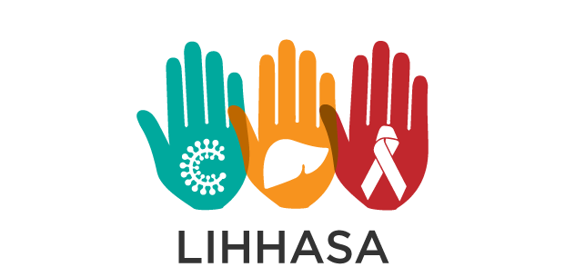

“Latvijas Infektologu, hepatologu un HIV/AIDS speciālistu asociācija”
aicina Jūs uz kārtējo sēdi
2018.gada 26.aprīlī plkst. 14.30
Viesnīcā Mercure Hotel, Rīgā, Elizabetes ielā 101

Reģistrācija un kafija no plkst. 14.00
Sākums plkst. 14.30

- A hepatīts – aktualitāte Latvijā. 40 min.
Baiba Rozentāle, SIA RAKUS stacionāra “Latvijas Infektoloģijas centrs” galvenā ārste

- Antimikrobiālās jutības noteikšanas aktualitātes, 30 min.
Solvita Selderiņa, SIA RAKUS stacionāra “Latvijas Infektoloģijas centrs” laboratorijas Bakterioloģijas nodaļas vadītāja

- Sepse – jaunā klasifikācija, empīriska terapija imūnkompetentiem un imūnsupresētiem pacientiem, 40 min.
Monta Madelāne, SIA RAKUS stacionāra “Gaiļezers” Infekciju uzraudzības dienesta infektoloģe

- Interaktīva klīniskā gadījuma apskate – HIV un sepse, 30 min.
Anastasija Šangirejeva, RAKUS, stacionāra “Latvijas Infektoloģijas centrs” 2.nodaļas vadītāja

- Dolutegravīra datu daudzveidība, 10 min.
Ingrīda Cinīte, GSK zinātniskā konsultante

Noslēgumā diskusija pie kafijas tases

Sēdi atbalsta GSK

